GSD-open安装部署及使用说明

#### 安装部署

1、安装部署Java8及以上，参考：https://www.cnblogs.com/liugh/p/6623530.html

2、安装数据库MySQL，参考：<https://www.cnblogs.com/daemon-/p/9009360.html>

后初始化、刷数据库表：gsdopen_dbinit.sql

3、安装elasticsearch，参考：<https://www.cnblogs.com/tianjixiaoying/p/4316011.html>

4、本地打包工程GSD-open：mvn clean install 成功后取target目录下的gsd.jar，通过ftp上传服务器后执行命令：nohup java -jar gsd.jar & 运行服务

5、停止服务先通过命令：ps -ef|grep gsd 查看服务进程号，再通过 kill -9 [进程号] 杀死进程、停止服务

6、通过再部署目录执行命令：tailf -n 50 nohup 可实时查看系统运行日志

#### 使用说明

1、MySQL及elasticsearch安装好后，需要将相关配置信息在工程中配置：

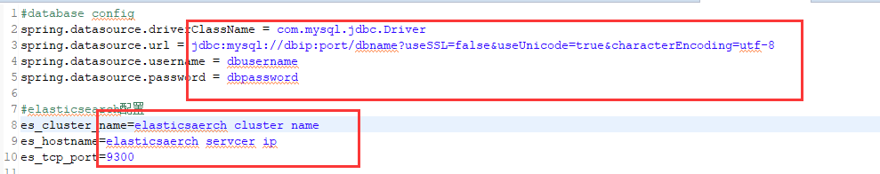

后编译、打包

2、DITET的使用是在工程包路径：com.chaoxing.esimportdata.pojo下创建准备在elasticsearch中创建表的对象，其包含表的字段

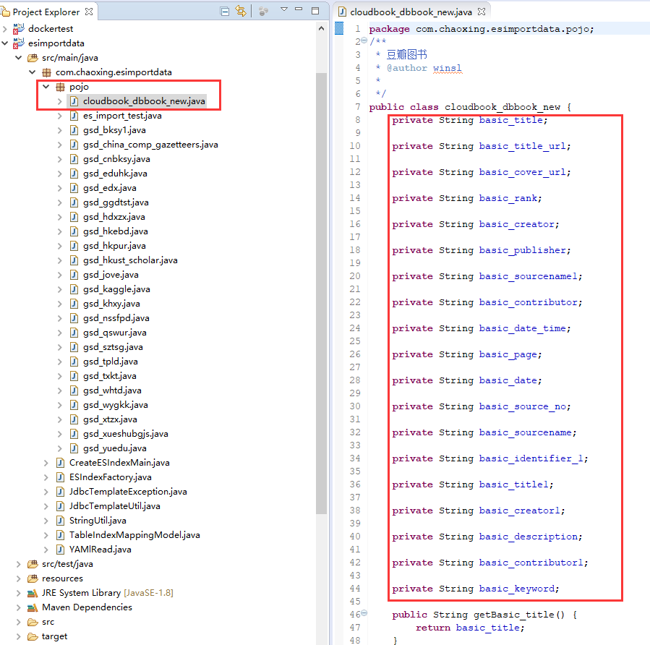

然后编写同名的yaml文件，此文件是对应elasticsearch的表mapping，定义了其字段数据类型，分词器信息：

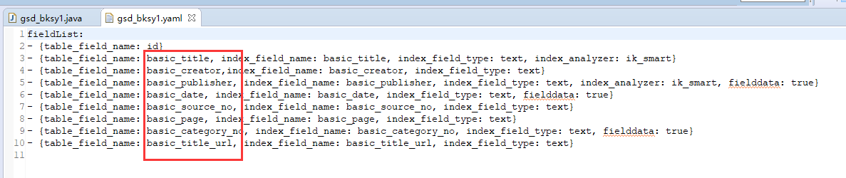

将这个yaml文件放置工程的/resources/dbConf路径下：

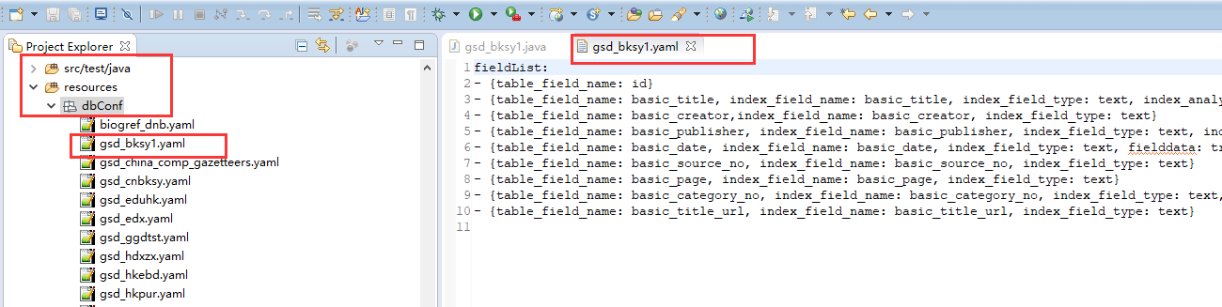

将数据csv格式的文件放置工程的根路径下：

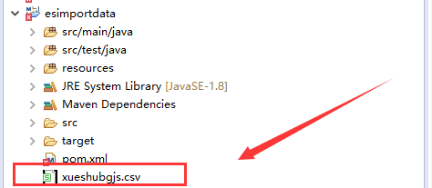

然后通过执行时加运行参数方式将数据导入elasticsearch中，eclipse中这样：

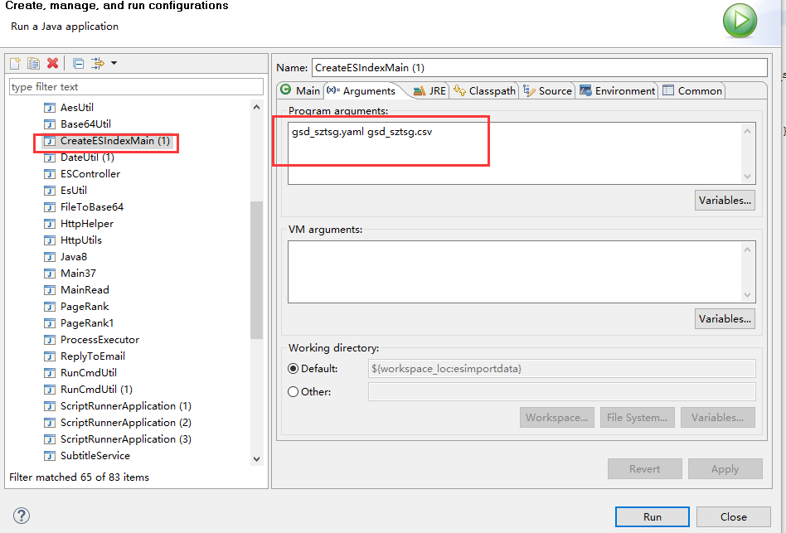

CreateESIndexMain是工具程序运行入口，第一个参数是yaml文件名称，第二个是数据csv文件的名称，注意：目前导入只支持csv格式的数据

1. 数据录入成功后再通过web管理台-个人中心-账户管理下的新加数据源添加数据源信息：

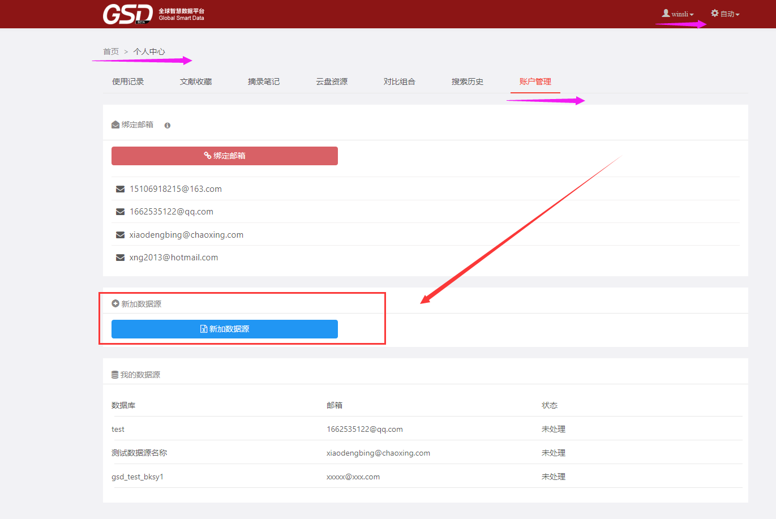

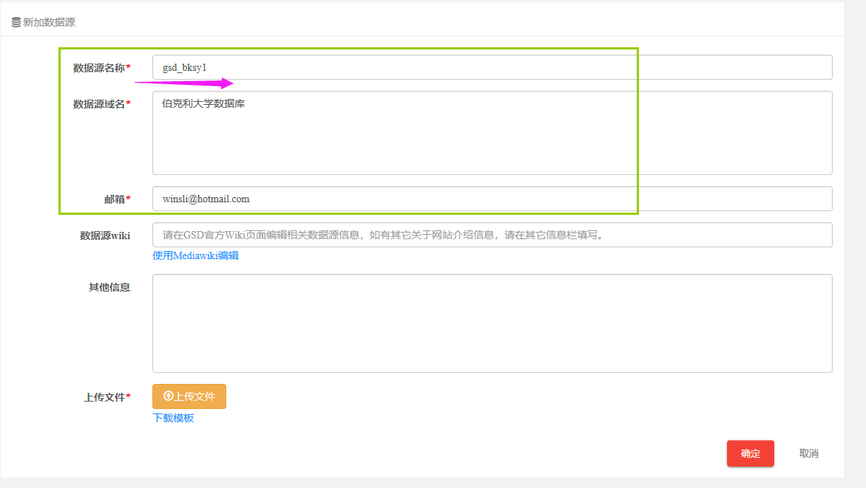

数据源名称必须和elasticsearch中库名称一致！！！上传文件是非必填的，然后可以在web界面搜索数据了：

